CHAMADO:  BI | SOLICITANTE:  Douglas | ANALISTA:  Fabiano Liberato | DATA:  28/01/2021

Local Teste: (@10.1.1.9/ORCL01)

Objetivo
Melhoria > inserir nova coluna no gráfico ACOMPANHAMENTO DE EMBARQUE.

Escopo

Segue;

Acompanhamento de Embarque - Ceres

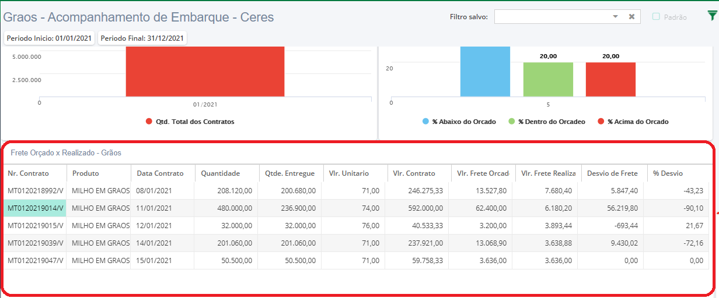

No detalhamento deste gráfico, inserir a coluna Frete Orçado/TON

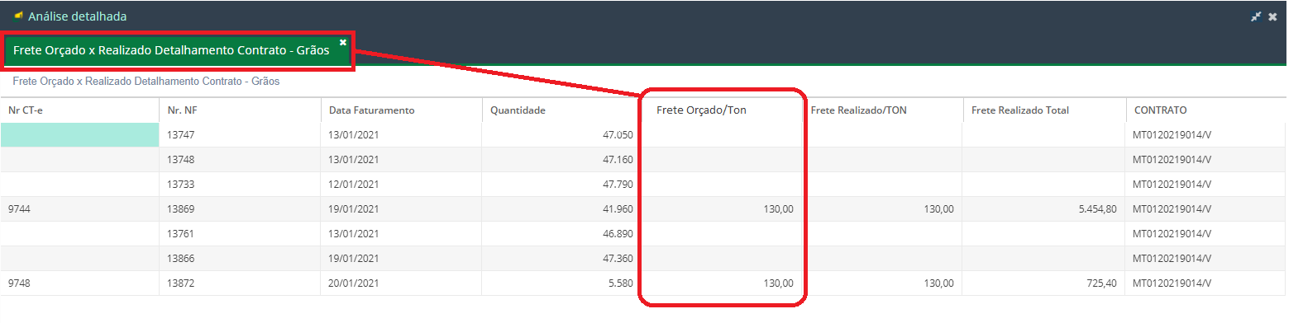

OBS JHONY

1º
drop view materialized VW_FRETE_ORCADO_DETALHE;

2º
CREATE MATERIALIZED VIEW VW_FRETE_ORCADO_DETALHE
REFRESH FORCE ON DEMAND
START WITH TO_DATE('28-01-2021 14:21:35', 'DD-MM-YYYY HH24:MI:SS') NEXT SYSDATE + 10/24/60
AS
SELECT CS.SEQ_PLA_PED_VENDA,
CS.NR_CONTRATO||'/'||CS.LETRA_CONTRATO AS CONTRATO,
CS.COD_EMPRESA,
CS.COD_SAFRA,
CA.DOCUMENTO,
ES.NR_DOCUMENTO,
TRUNC(ES.DATA_EMISSAO) AS DATA_FATURAMENTO,
EI.QUANTIDADE,
LG.VALOR_TONELADA,
DECODE((SELECT COUNT(LG2.SEQ_PLA_LIGA_FRETE)
FROM AGRICOLA.EST_LIGA_FRETE_ROMANEIO LG2
WHERE LG2.SEQ_PLA_FRETE = EF.SEQ_PLA_FRETE), 1 ,NVL(CA.VALOR_DOCUM,0),ROUND(LG.QUANTIDADE*(LG.VALOR_TONELADA/1000),2)) AS VLR_FRETE_REALIZADO,
/*ROUND((((NVL(CS.QUANTIDADE,0))) * ((NVL(CS.VALOR_FRETE,1))))/1000,2) AS VLR_FRETE_ORCADO */
ROUND((((NVL(CS.QUANTIDADE,0))) / ((NVL(CS.VALOR_FRETE,1)))),2) AS VLR_FRETE_ORCADO

FROM AGRICOLA.CONTRATO_SAIDA CS,
AGRICOLA.CONTRATO_DESMEMBRAMENTO CD,
AGRICOLA.EST_SAIDAS ES,
AGRICOLA.EST_SAIDAS_ITENS EI,
AGRICOLA.EST_LIGA_FRETE_ROMANEIO LG,
AGRICOLA.EST_FRETE_ROMANEIO EF,
AGRICOLA.CONTAS_PAGAR CA

WHERE CS.SEQ_PLA_PED_VENDA = CD.SEQ_PLA_PED_VENDA
AND CD.SEQ_PLA_CONT_DES = ES.SEQ_PLA_CONT_DES
AND ES.SEQ_PLA_SAIDA = EI.SEQ_PLA_SAIDA (+)
AND ES.SEQ_PLA_SAIDA = LG.SEQ_PLA_SAIDA (+)
AND LG.SEQ_PLA_FRETE = EF.SEQ_PLA_FRETE (+)
AND EF.SEQ_PLA_PAGAR = CA.SEQ_PLA_PAGAR (+)
AND NVL(CS.TIPO_FRETE,'E') = 'E'
AND NVL(ES.CANCELADO, 'N') = 'N'
AND TO_CHAR(TRUNC(CS.DATA_CONTRATO),'YYYYMM') >= '200001';
3º Vai na consulta, manda ‘carrega campos’ e coloca o tipo ‘número’.
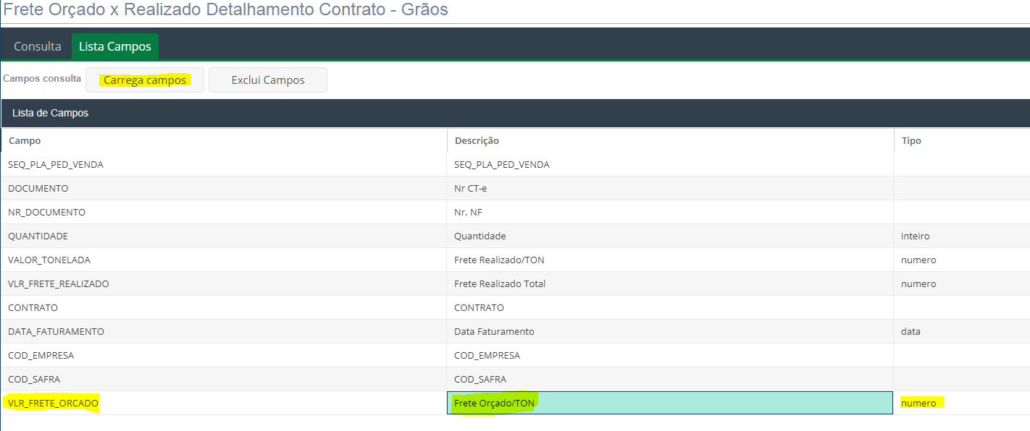

4º Joga a nova Coluna para o grid ‘series’.
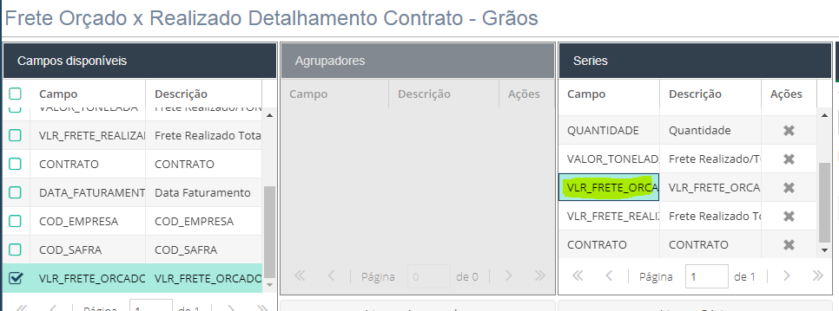

5º E já vai está pronto.
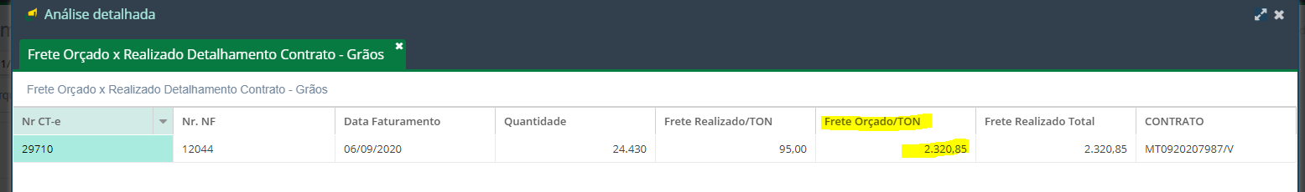

Critérios de Seleção dos Filtros
-0-

4. Hierarquia das Quebras
-0-

5. Origem dos Campos
-0-

6. Telas Modificadas
-0-

7. Observações Controle de Qualidade
- CQ. TESTE CONFORME DOCUMENTAÇÃO

